№ п/п | Наименование товара | Наименование показателя, технического, функционального параметра, ед. изм. Показателя
1 | Уличный тренажер  «Разгибание ног»  Примерный эскиз  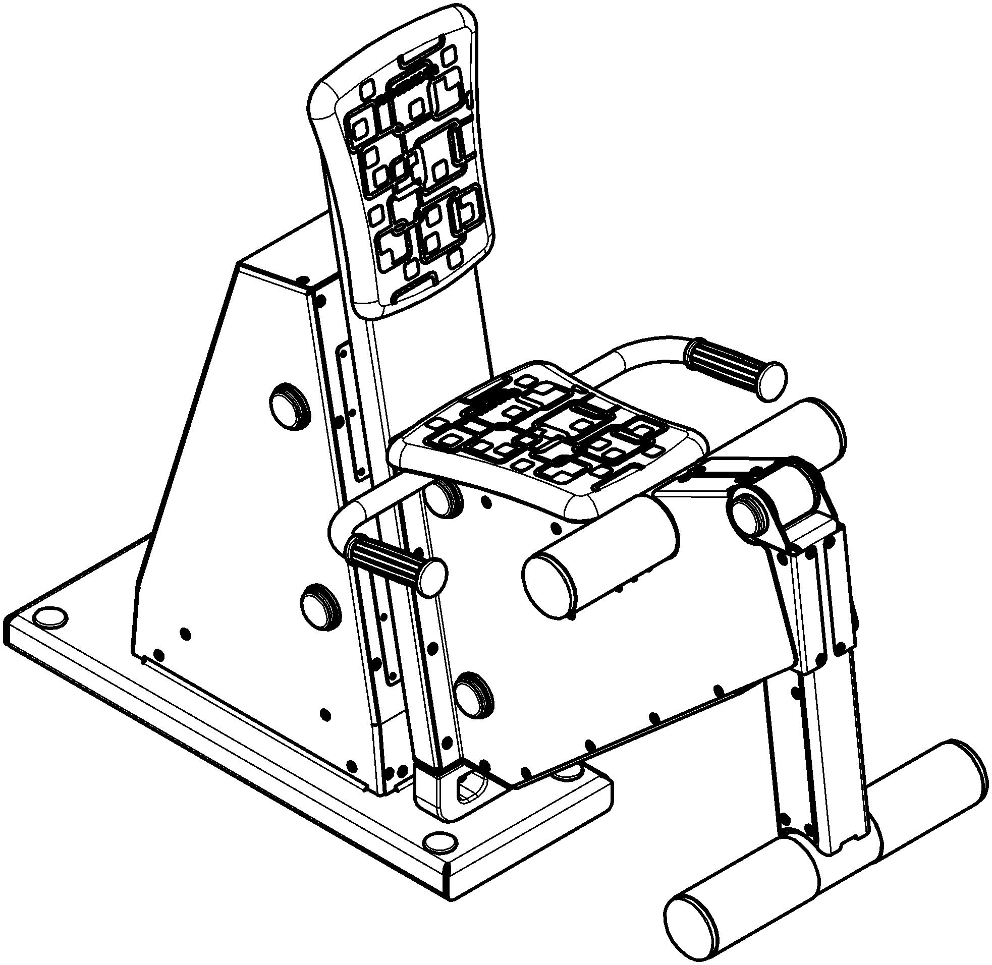 | Внешние размеры (в статичном положении)
 |  | Длина, мм (±20 мм) | 1218
 |  | Ширина, мм (±20 мм) | 582
 |  | Высота, мм (±20 мм) | 1010
 |  | Комплектация
 |  | Болт анкерный, шт. | 4
 |  | Стойка, шт. | 1
 |  | Щека, шт. | 4
 |  | Сиденье, шт. | 1
 |  | Рычаг с трубой, шт. | 1
 |  | Рычаг, шт. | 1
 |  | Шатун, шт. | 1
 |  | Тяга, шт. | 1
 |  | Описание конструкции
Уличный тренажер должен представлять собой устойчивую конструкцию, обеспечивающую безопасные условия для занятий спортом на открытом воздухе.
Конструкция должна обладать высокой ударопрочностью и виброустойчивостью. Во избежание травм и застревания одежды и частей тела, изделие должно быть разработано и изготовлено в соответствии с требованиями ГОСТ Р 57538-2017.
Изделие должно крепиться анкерными болтами к бетонному основанию или раме. Отверстия под анкерные болты закрываются пластиковыми заглушками для обеспечения безопасности и эстетического внешнего вида. Изделие должно быть антивандальным.
Движущиеся элементы конструкции тренажера должны быть без выступов и заусенцев, углы и края закруглены. Минимальный радиус закругления выступающих элементов изделия, доступных пользователю - не менее 3 мм.
Выступающие части болтовых соединений должны быть защищены пластиковыми заглушками либо иным способом, предусмотренным требованиями ГОСТ Р 57538-2017 и позволяющими обеспечить безопасность конструкции.
Выступающие и доступные торцы труб при их наличии должны быть закрыты пластиковыми антивандальными заглушками.
Все металлические части конструкции должны быть окрашены полимерной порошковой эмалью методом запекания в заводских условиях, что предотвращает металл от коррозии. Анкерные болты должны быть оцинкованы.
Каждый тренажер согласно ГОСТ Р 57538-2017 комплектуется табличкой информационной, на которой должна быть нанесена информация о производителе, месяце и годе изготовления, обозначение изделия, возрастные ограничения и информация об ограничениях по массе и росту занимающихся.
 | 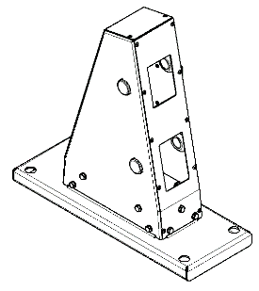 | Стойка тренажера представляет собой конструкцию, состоящую из платформы, корпуса листового. Весь корпус соединен между собой заклепками сталь-сталь 6х12. Стойка состоит из платформы и корпуса.  Платформа выполнена из листа стального толщиной 4 мм, согнутого в виде корпусной незамкнутой конструкции. Размеры платформы после гибки не менее 701х260 мм. На платформе располагаются отверстия на межосевых расстояниях 617х200 мм. Отверстия на верхней лицевой поверхности выполнены диаметром 32 мм, отверстия на нижней поверхности выполнены диаметром 17 мм. Высота платформы общая не менее 123 мм, которая состоит из 40 мм общей платформы и отогнутых вверх четырех ребер определенной конфигурации, обеспечивающей развертку и гибку с одного листа, высота отогнутых ребер не менее 80 мм. В ребрах имеются отверстия для присоединения к платформе Корпуса.  К платформе присоединен корпус, который состоит из двух боковин и стенок передней и задней. Боковины и стенки выполнены из листового металла толщиной не менее 2,5 мм.  Боковины выполнены в виде многогранной вытянутой детали, с отогнутыми стенками по длинным краям и сверху. В боковинах в отверстия вставлены подшипники скольжения.  Подшипник скольжения выполнен из полиамида стеклонаполненного, диаметр подшипника по наружней шляпке – 62 мм. Посадочное отверстие под ось имеет диаметр не менее 33,5 мм, глубина отверстия не менее 22 мм. Посадочный размер диаметра подшипника – не менее 48 мм, данной поверхностью он вставляется в отверстия и упирается шляпкой в стенку боковины, либо стенки, либо вставки.
 | 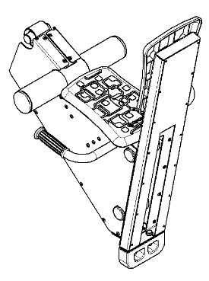 | Сиденье тренажера в сборе представляет собой корпусную конструкцию из листового металла, с присоединенными к ней пластиковыми сиденьями.  Сверху сиденья установлен кронштейн сварной. Основу кронштейна составляет корпус из листа толщиной не менее 2,5 мм габаритами не менее 376х70х93 мм в виде П-образного швеллера с вырезом для приварки трубы, радиус выреза не менее 13 мм. К корпусу сверху приварена труба диаметром не менее 26,8 мм и толщиной стенки не менее 2,8 мм, труба согнута в виде П-образной скобы, габариты трубы не менее 183х564 мм, радиус гиба не менее 50 мм. Спереди корпуса приварена труба диаметром не менее 76 мм и толщиной стенки не менее 2 мм длиной не менее 420 мм, к ней приварена скоба из листа металлического толщиной не менее 2,5 мм.  С боков к кронштейну присоединены основания из листа металлического толщиной не менее 2,5 мм, которые задают контур сиденья.  Сзади к основаниям присоединена спинка из листового металла толщиной не менее 2,5 мм. Спинка представляет собой конструкцию, согнутую в виде незамкнутого короба, габариты после гибки не менее 844х170х40 мм.  Сиденье пластиковое тренажера должно быть изготовлено из пластика, конструкция в виде трапеции со скругленными углами и усеченными краями. Габариты сиденья не менее 269х330 мм с высотой не менее 24,5 мм. Радиус скругления верхней лицевой поверхности при переходе на нижнюю – 20 мм, радиус скругления нижней кромки – не менее 3 мм. Радиусы скругления сиденья по углам трапеции – не менее 30 мм. Лицевая поверхность сиденья имеет специальный узор, выступающий на высоту 0,5 мм, который позволяет обеспечить комфортное и устойчивое положение пользователя на тренажере. В конструкции сиденья предусмотрены 4 гайки М8, которые встроены в конструкцию сиденья и выполнены при изготовлении сиденья методом литья. Под гайки выполнено утолщение материала в виде цилиндрической части диаметром 34 мм, которое позволяет установить сиденье на любую плоскую площадку или плоскую поверхность. Гайки расположены на расстоянии межосевом 133 и 164 мм по ширине и длине сиденья соответственно. На оборотной стороне сиденья выполнены ребра жесткости толщиной 3 мм.  Снизу сиденья присоединен буфер на опоре. Буфер выполнен из резиновой смеси, имеет габариты 170х40х75 мм, выполнен в виде буквы В, имеет два отверстия на узкой грани, диаметр отверстий не менее 10 мм. Буфер присоединен к сиденью и дополнительно к опоре, которая не позволяет выломать его.  Общий габарит сиденья в сборе – не менее 730х582х952 мм
 | 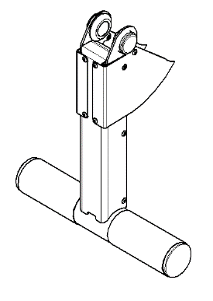 | Рычаг с трубой представляет собой конструкцию из балок верхних и нижних. Верхняя балка состоит из балки, которая выполнена из листа толщиной не менее 4 мм и трубы диаметром не менее 76 мм и толщиной стенки не менее 2 мм длиной не менее 420 мм.  Нижняя балка состоит из балки, которая выполнена из листа толщиной не менее 4 мм и приваренной оси, Оси выполнены из трубы диаметром не менее 34 мм с толщиной стенки не менее 5 мм. Труба имеет проточки с двух концов на длину не менее 23 мм до диаметра не менее 33,5 мм.  В данном шатуне приварена ось длиной не менее 59 мм. Балка верхняя и нижняя присоединены друг к другу с помощью заклепок.
 | 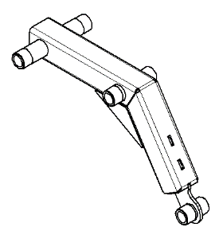 | Рычаг состоит из ребер и осей. Основа рычага выполнена из листа стального толщиной не менее 3 мм, который согнут в виде П-образного профиля с подгибами. П-образный профиль в сечении выполнен габаритами не менее 56х56 мм, имеются подгибы внутрь под углом не менее 70 градусов.  П-образный профиль согнут под углом не менее 123 градуса. В профиле имеются отверстия для приварки осей.  Оси выполнены из трубы диаметром не менее 34 мм с толщиной стенки не менее 5 мм. Труба имеет проточки с двух концов на длину не менее 23 мм до диаметра не менее 33,5 мм.  В данном рычаге приварены оси длинами не менее 115 и 185 и 59 мм соответственно.
 | 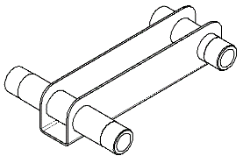 | Шатун представляет собой сварную конструкцию из швеллера и двух осей, габариты не менее 260х185х60 мм.  Швеллер выполнен из листового металла толщиной не менее 2,5 мм, габаритами не менее 260х47х60 мм. Швеллер имеет вид П-образного профиля, в отогнутых полках имеются отверстия диаметром не менее 34 мм, на расстояниях не менее 25 мм от края швеллера, с двух сторон.  Оси выполнены из трубы диаметром не менее 34 мм с толщиной стенки не менее 5 мм. Труба имеет проточки с двух концов на длину не менее 23 мм до диаметра не менее 33,5 мм.  В данном шатуне приварены две оси длинами не менее 115 и 185 мм соответственно. Оси расположены на расстоянии межосевом не менее 210 мм.
 | 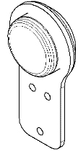 | Щека в сборе представляет собой конструкцию из двух деталей – самой щеки и подшипника скольжения. Щека в сборе имеет габариты не менее 64х28х122 мм. Щека выполнена в виде детали, представляющей собой проушину из листового металла толщиной не менее 4 мм, габаритами не менее 64х122 мм. В верхней части имеется отверстие диаметром не менее 47 мм.  Подшипник скольжения выполнен из полиамида стеклонаполненного, диаметр подшипника по наружней шляпке – 62 мм. Посадочное отверстие под ось имеет диаметр не менее 33,5 мм, глубина отверстия не менее 22 мм. Посадочный размер диаметра подшипника – не менее 48 мм, данной поверхностью он вставляется в отверстия и упирается шляпкой в стенку щеки.
 | 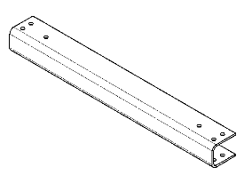 | Тяга представляет собой деталь из листового металла толщиной не менее 3 мм, который согнут в виде П-образного профиля с подогнутыми бортами. Размеры тяги не менее 44х37х384 мм. На полках тяги имеются 12 отверстий диаметром 6,3 мм, по 6 отверстий на одной полке, располагаются с двух сторон тяги.
 | Болт анкерный
 |  | Анкерный болт из комплекта поставки представляет собой изделие из Круга стального диаметром не менее 12 мм с выполненной резьбовой частью на длину 60 мм. Болт анкерный в согнутом состоянии габаритами не менее 300 мм и с отогнутой частью не менее 50 мм. Радиус гиба болта анкерного не менее 18 мм. Резьба М12 нанесена на верхней части длинного участка болта.

